Министерство образования и науки Чеченской Республики
МБУ ДО «Надтеречная Эколого-биологическая станция»
Надтеречного муниципального района

Всероссийский конкурс
ЮИОС «Открытия 2030»

Название работы: «Эффективность формирования здоровьесберегающих компетенций обучающихся на основе
круглого стола «Витамины- основа здоровья».
Номинация: «Человек и его здоровье»
Название объединения: «Агроэкология»
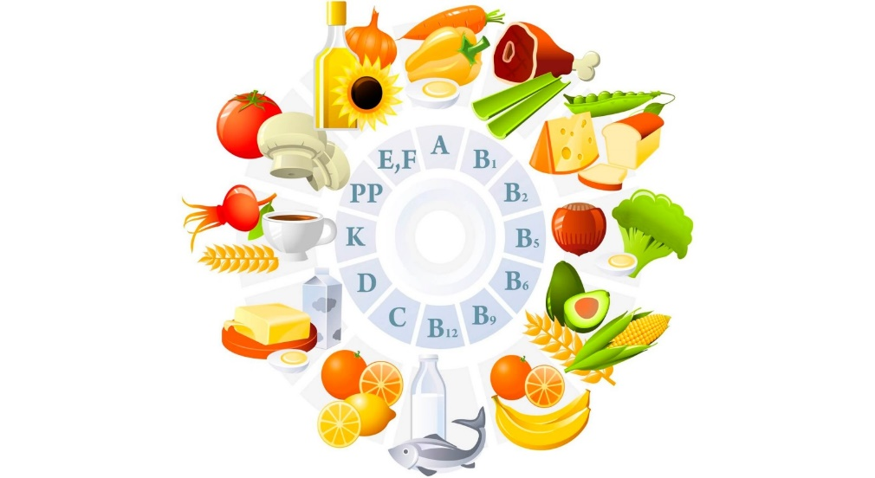

Выполнила:
Чалиева Милана,
ученица 9 класса МБОУ
«СОШ №2 с.п. Знаменское».
Руководитель:
Алаева Медна Адамовна,
педагог дополнительного образования

с. Знаменское, 2021г.
Оглавление

Введение …………………………………………………………………… | 3
Глава 1. Здоровое питание — одно из приоритетных направлений сохранения здоровья человека.
- Влияние витаминов на здоровье человека………………………….. | 6
- Биологическая роль витаминов, классификация и их источники… | 7
Глава 2. Экспериментальное обоснование эффективности формирования здоровьесберегающих компетенций обучающихся на основе круглого стола «Витамины- основа здоровья».
2.1. Мониторинг знаний обучающихся о роли витаминов в организме человека…………………………………………………………………….. | 9
2.2. Круглый стол «Витамины – основа здоровья»……………………… | 10
2.3. Эффективность круглого стола «Витамины – основа здоровья»….. | 11
Выводы ……………………………………………………………………. | 12
Практические рекомендации…………………………………………… | 12
Список использованной литературы…………………………………… | 13

Введение
Актуальность решения проблемы сохранения и улучшения качества здоровья граждан РФ в настоящее время общепризнана. Физически крепкое, здоровое подрастающее поколение – стабильное будущее и уверенное развитие каждого государства. В истории часто встречаются примеры прямой зависимости будущего всего народа от физического и духовного здоровья молодежи [3]. В современном российском обществе наблюдаются тенденции к переосмыслению ценностного отношения к здоровью личности.
Воспитание ценностного отношения к своему здоровью — это длительный и последовательный процесс, включающий в себя комплекс школьных, внеклассных и внешкольных мероприятий, направленных на формирование у детей крепкой активной здоровьесберегающей позиции подкрепляемой формами поведения, способствующими сохранению и увеличению здоровья [2].
Здоровьесберегающие компетенции - комплекс концептуально взаимосвязанных между собой задач, содержания, форм, методов и приемов обучения, ориентированных на развитие ребенка с учетом сохранения его здоровья [1].
Цель работы заключалась в разработке и апробации формирования культуры здорового питания у молодежи путем повышения знаний о витаминах.
Объект: витамины как жизненно важные вещества.
Предмет: влияние витаминов на здоровье человека.
Задачи:
- Анализ учебной, учебно-методической, научной литературы с целью выявления степени изученности методических условий формирования культуры здорового питания.
- Выявить исходный уровень сформированности знаний направленных на выявление у обучающихся представлений о витаминах и их роли в организме человека, пищевых источниках, гипо- и авитаминозе.
- Экспериментальное подтверждение эффективности формирования здоровьесберегающих компетенций обучающихся на основе круглого стола «Витамины- основа здоровья».
Для решения задач и проверки гипотезы исследования использовались следующие методы исследования:
- метод сбора информации (изучение литературы);
- диагностические: тестирование;
- общелогические методы: анализ, сравнение, синтез, обобщение;
- экспериментальные методы (констатирующий и формирующий эксперименты);
- Методы статистики (коэффициент эффективности).
Противоречие заключается в том, что в учебном процессе в недостаточной степени используют круглые столы, которые могут формировать у обучающихся знания необходимые для поддержания собственного здоровья.
Гипотеза исследования: использование одной из форм инновационных технологий, как круглый стол «Витамины – основа здоровья», способствует повышению уровня знаний и умений обучающихся в области здоровьесберегающих технологий.
Научная новизна работы заключается в том, что разработан разработан и проведен круглый стол «Витамины – основа здоровья», направленный на формирование методических условий культуры здорового питания.
Теоретическая значимость исследования заключается в определении методических условий успешного формирования культуры здорового питания у обучающихся в рамках научно-исследовательского проекта.
Практическая значимость: научно-исследовательский проект Круглый стол «Витамины – основа здоровья» может использоваться как на занятиях учреждения ДО так и в учебном процессе и внеурочной деятельности.
Место проведения: МБУ ДО «Надтеречная ЭБС».
Время проведения: октябрь – 2021г.

Глава 1. Здоровое питание — одно из приоритетных направлений сохранения здоровья человека.
1.1. Влияние витаминов на здоровье человека.
Роль витаминов в питании человека огромна. Потребности человеческого организма в витаминах хорошо изучены, при недостатке или переизбытке витаминов человек чувствует неприятные симптомы.
Витамины – это ряд низкомолекулярных органических соединений, которые не несут питательной ценности (то есть не служат источниками калорий), но являются необходимыми для поддержания жизнедеятельности организма. Роль витаминов в питании человека огромна. Потребности человеческого организма в основных витаминах на сегодняшний день хорошо изучены, при недостатке, а также при переизбытке тех или иных витаминов человек начинает чувствовать определённые неприятные симптомы. В прошлые же века авитаминоз уносил жизней не меньше, чем бандиты, дикие звери или стихийные бедствия – чего стоит только одна цинга, вызываемая недостатком витамина С в продуктах питания человека, или бери-бери, виной которой является нехватка витаминов группы В [7].
Роль витаминов в питании человека.
Роль витаминов в питании человека – это обеспечение нормального функционирования всех внутренних органов и систем организма. При их недостатке начинается авитаминоз. Общими симптомами недостатка витаминов в питании человека и проявлений авитаминоза являются:
- снижение аппетита;
- быстрая утомляемость;
- эмоциональная неустойчивость, раздражительность, плохое настроение, депрессия;
- «заеды» или трещинки в уголках рта;
- нарушения сна;
- шелушеие кожи, сухость, краснота, пятна, эрозии [5].
  - Биологическая роль витаминов, классификация и их источники.
Витамины в питании человека можно разделить на две группы:
- водорастворимые (В1, В2, В6, В9, В12, Р, РР, С) – они растворяются в воде и вода необходима для их усвоения организмом;
- жирорастворимые (А, Е, D, К) – для того чтобы они усвоились, необходим жир, так как они растворяются только в жирах. Именно поэтому очень важно даже во время диет потреблять необходимое количество жиров – без них ваш организм не получит крайне важных для него витаминов.
Витамины человек может получать как из продуктов питания, так и из витаминных комплексов, продаваемых в аптеках. Надо ли говорить, что натуральные витамины усваиваются намного лучше, чем «аптечные»? Ведь содержание витаминов в продуктах питания очень хорошо продумано природой и находится в тесной взаимосвязи с содержанием в них минералов и иных полезных веществ [6].
Содержание витаминов в продуктах питания.
Природа дает нам возможность получать всё полезное из пищи, которую мы едим.
Источники витамина А – это печень рыб и животных, сливочное масло, желтки яиц, растительная пища оранжевого цвета, рыбий жир, зелёные листовые овощи.
Витамины группы В содержатся в злаках, орехах, пивных и хлебных дрожжах, семечках, печени рыб и животных, мясе, рыбе, морепродуктах, мясных субпродуктах, зелёных овощах, бобовых, картофеле, сухофруктах.
Витамин С в продуктах питания содержится в основном в продуктах растительного происхождения: свежих овощах, фруктах, зелени, ягодах, корнеплодах, особенно тех, что обладают кислым вкусом – например, шиповнике, лимоне, смородине и т. п.
Источниками витамина D являются рыба и морепродукты, а также орехи и молоко.
Витамин Е содержится в растительных жирах, яйцах, печени животных, бобовых, орехах и семечках, шиповнике, облепихе, рябине, черешне, листовых овощах.
Витамин К синтезируется в кишечнике человека, но, чтобы обеспечить организм дневной его нормой, нужно употреблять в пищу растительные продукты – овощи, фрукты, злаки и орехи, чай, растительные жиры, а также молоко, печень животных, яйца и рыбу.
Биотин содержится в яйцах, молоке, орехах, фруктах и говяжьей печени, а также в бобовых культурах.
Благодаря содержанию витаминов в продуктах питания наш организм поддерживает свою жизнедеятельность и сохраняет здоровье.

Глава 2. Экспериментальное обоснование эффективности формирования здоровьесберегающих компетенций обучающихся на основе круглого стола «Витамины- основа здоровья».
2.1. Мониторинг знаний обучающихся о роли витаминов в организме человека
В проведенном круглом столе приняло участие 50 человек. В качестве респондентов выступили обучающиеся объединений МБУ ДО «Надтеречная ЭБС». Исследование проводилось в несколько этапов.
Нами разработаны тесты из 8 вопросов, направленных на выявление у обучающихся представлений о витаминах и их роли в организме человека, пищевых источниках, гипо- и авитаминозе, подготовка обучающимися презентаций по отдельным витаминам по предложенной схеме.
Результаты входного тестирования.
Данные полученные при входном тестировании показали, что 61,8% опрошенных респондентов имеют правильное представление о роли витаминов в организме человека (рис 1).

Рис. 1 «Какова роль витаминов в организме человека?»
Знакомы с классификацией витаминов 47% (рис. 2).

Рис. 2 «Какие витамины относятся к жирорастворимым?»
Знают причины возникновения авитаминоза 54% опрашиваемых (рис 3).

Рис. 3 «Авитаминоз возникает при»
Так, проявления недостатка витамина D и витамина А только 12% и 44% опрошенных соответственно (рис 4 а, б).

Рис.4а «При нехватке витамина D развивается» Рис. 4б. «При недостатке какого витамина возникает куриная слепота?»
Таким образом, входное тестирование показало, что большинство обучающихся не владеют знаниями о роли витаминов в организме человека, классификации витаминов, проявлениях недостаточности.
2.2. Круглый стол «Витамины – основа здоровья»

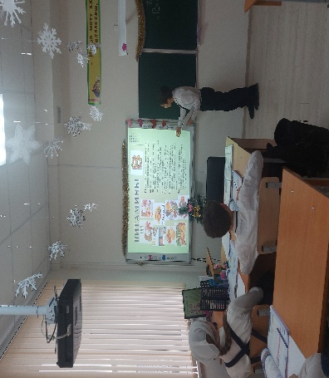
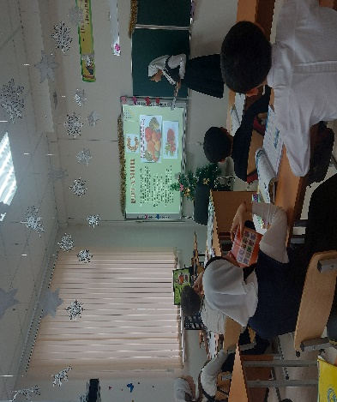
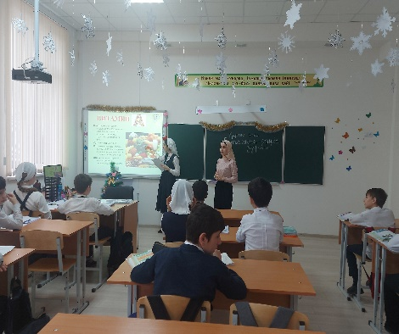
В рамках круглого стола выступили обучающиеся объединений МБУ ДО «Надтеречная ЭБС» с рефератами, раскрывающими химическое строение, биологическую роль, суточную потребность, причины и проявления гипо- и авитаминозов каждого витамина отдельно. Далее все участники были разбиты на 3 команды: команда объединения «Агроэкология» «Аскарбинка», команда объединения «Экологический мониторинг» «Витаминки» и команда обучающихся объединения «Юный биолог» «Ретинол», представлявшие МБУ ДО «Надтеречная ЭБС». Командам было предложено участие в викторине: угадать витамин, решить проблемную задачу и закончить формулировку предложения.
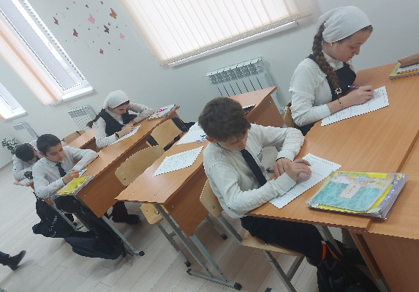
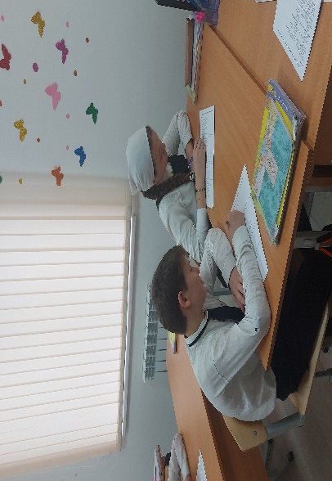
После закрепления знаний участников на круглом столе в игровой форме было проведено повторное тестирование с использованием более сложных вопросов, которое показало, что участники довольно хорошо усвоили представленный материал.

2.3. Эффективность круглого стола «Витамины – основа здоровья»
Так, на вопрос о проявлениях недостаточности витамина D и B12 ответили правильно 67% и 76,4% опрошенных соответственно (рис 5 а, 5б).

Рис.5а «Состав костей нарушается Рис.5б «К малокровию приводит
при недостатке витамина» недостаток витамина»

Повторное анкетирование показало, что о классификации витаминов и биологической роли отдельных витаминов повысили 20% и 30% соответственно (рис 7).

Рис.7 Прирост знаний опрашиваемых при изучении вопросов: роль витаминов в организме человека и классификации витаминов.
Выводы:
- Проведен анализ учебной, учебно-методической, научной литературы с целью выявления степени изученности методических условий формирования культуры здорового питания
- Первичный мониторинг знаний показал низкий уровень знаний о витаминах у обучающихся МБУ ДО «Надтеречная ЭБС».
- Проведение круглого стола «Витамины - основа здоровья» является эффективным педагогическим условием в формировании здоровьесберегающих компетенций.
Практические рекомендации
- Многие уверены, что все необходимые витамины и минералы человек получает с пищей. На самом деле, неправильная диета и недостаток многих продуктов в ежедневном рационе приводят к тому, что полезных веществ в нашей пище становится недостаточно. В этой ситуации врачи рекомендуют принимать искусственно синтезированные вещества и поливитаминные комплексы.
- Человеческому организму для полноценной жизни и хорошей работы нужны различные витамины, которые требуются для разных процессов жизнедеятельности: отвечающие за иммунитет, работу внутренних органов, стрессоустойчивость. Перед приёмом витаминов нужно обязательно проконсультироваться с врачом — он поможет подобрать правильную дозировку.

Список использованной литературы
- Андреева, И.Г. Сохранение и укрепление здоровья школьников- актуальное направление развития содержания образования на этапе инновационного становления России/И.Г. Андреева//Стандарты и мониторинг. 2011.-№3.-с.15-19.
- Воспитание ценностного отношения к здоровью / П. Дрибинский // Воспитание школьников : теоретический и научно-методический журнал / Ред. Л.В. Кузнецова, Г.С. Семенов. – 2008. – №8 2008. – с. 28-33.
- Концепция модернизации российского образования на период до 2010 года. - М., 2002. - 98 с.
- Мазнаев Н.И. «Правильное питание: Секреты здоровья и долголетия» - М., 2007 год – 61 с.
- Малахов Г.П. Витамины и минералы в повседневном питании: Лечебно-профилактическое значение продуктов питания; Овощные и фруктовые соки; Витамины; Минералы Рецепты здоровья. - Генеша,Сталкер,АСТ. 2006 год -256 с.
- Лифляндский В.Г. Новейшая энциклопедия незаменимых веществ: Витамины, минералы и другие биологически активные вещества Руководства и справочники для всей семьи. – Санкт-Петербург,2004 год
- Унгер-Гебель У. Витамины: Основа здоровья: Все, что вам нужно знать о витаминах; Как действуют витаминные препараты (пер. с нем. Сутягиной Н.). - АСТ,Астрель. 2006 год.

